スノードームをつくってたのしもう！

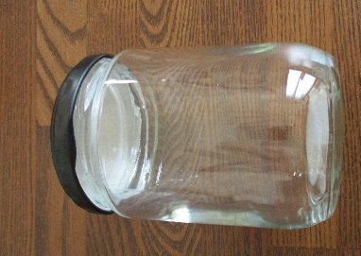
☆準備をするもの
①ビン（好きな大きさのもの）

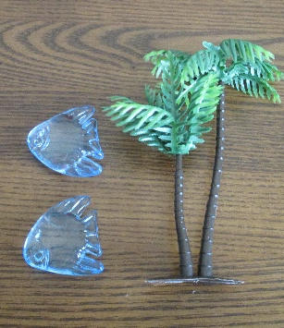
③中にいれるオーナメント

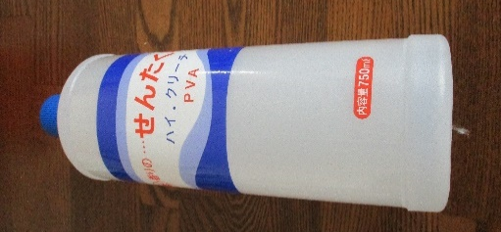
⑤液体のり

⑦水
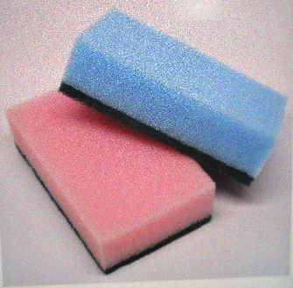

②スポンジ

※高さのある物を作りたい場合
④スノーパウダー、ビーズなど

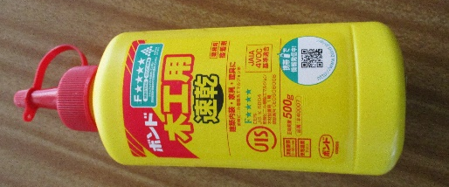
⑥接着剤

☆作り方

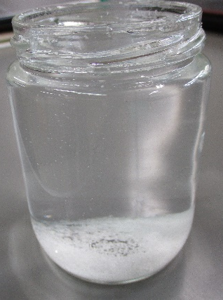
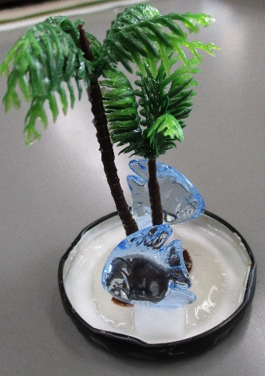
①びんのふたに、土台のスポンジやオーナメントを付ける。

②びんの中に水と液体のりを混ぜたものを入れる。
※水と液体のりは、７：３の割合がおすすめです。
スノーパウダーを速く落としたいときは、水を多めに、ゆっくり落としたいときは、水を少なめにしましょう。

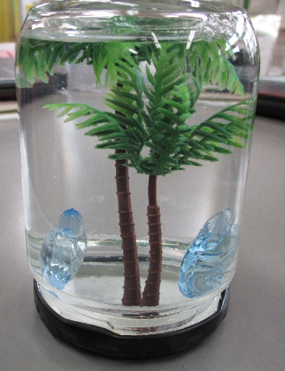
③ビンの中にスノーパウダーを入れる。
④オーナメントをつけたふたをして完成！！

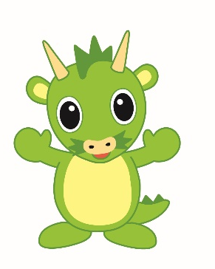
季節に合わせて、中に入れるオーナメントを
変えるとおもしろいよ。
おうちの人といっしょに作ってみてね☆

